# Тестовое задание “Аналог Medium”.

## Аутентификация.

Реализовать *прототип* аутентификации используя логин и пароль из базы данных.

Форма аутентификации должна валидироваться перед отправкой запроса. Для прототипа логин производится на фронте, *подразумевается что Вы получите пользователя по полю email, сверите пароли и если они совпадают то “залогините” пользователя опираясь на его role*.

Также должен быть реализован выход пользователя.

### Не залогиненный пользователь.

Не залогиненый пользователь может лишь просматривать посты, он не может ни создавать новые, ни “хлопать” за существующие.

### Читатель (role: reader).

Читатель не может создавать и редактировать существующие посты, но может хлопать за существующие, количество хлопков по типу Medium, не ограничено.

### Писатель (role: writer).

Писатель может создавать, редактировать и удалять свои посты, но не может “хлопать”.

## UI/UX.

Использование buefy **обязательно**. Кастомизировать его не нужно.

Требования к UI:

* Наличие [пагинации](https://ru.wikipedia.org/wiki/%D0%9F%D0%B0%D0%B3%D0%B8%D0%BD%D0%B0%D1%86%D0%B8%D1%8F#%D0%AD%D0%BB%D0%B5%D0%BA%D1%82%D1%80%D0%BE%D0%BD%D0%BD%D1%8B%D0%B5_%D1%81%D1%82%D1%80%D0%B0%D0%BD%D0%B8%D1%86%D1%8B), если постов больше 10.
* Наличие работоспособных кнопок для каждой роли.
* Отдельный экран для логина.
* Отдельный экран для создания / редактирования поста.

Значение кнопки хлопков должно изменяться без перезагрузки страницы.

Простой набросок приложения с разными вариантами карточек для разных ролей.   
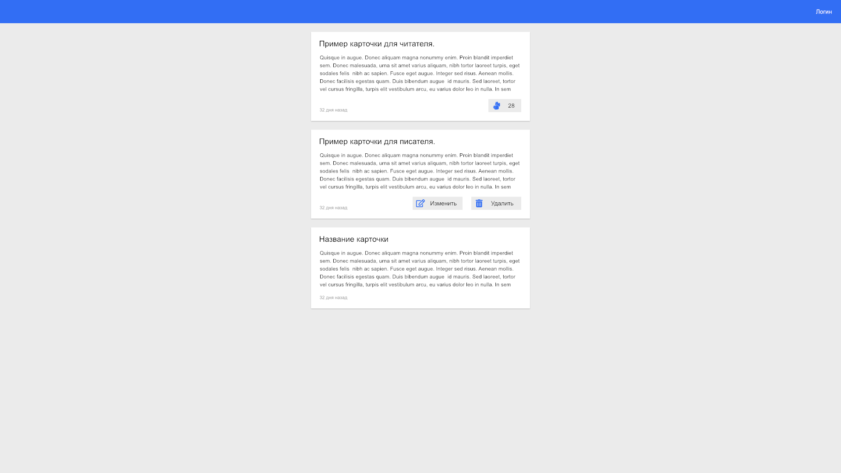

## Стек.

Vue 2.x+ (Vuex, VueRouter), Buefy, json-server (либо аналогичный, важно чтобы он полностью покрывал api создаваемое json-server).  
  
db.json

|  |
| --- |
| {  "users": [  {  "id": 1,  "login": "writer@mail.com",  "password": 123456,  "role": "writer"  },  {  "id": 2,  "login": "reader@mail.com",  "password": 123456,  "role": "reader"  }  ],  "posts": [  {  "id": 1,  "title": "Название поста",  "description": "Текст",  "claps": 0,  "createdAt": "2019-09-29T00:00:00.000Z",  "updateAt": "2019-09-29T00:00:00.000Z",  "userId": 1  }  ] } |